截图展示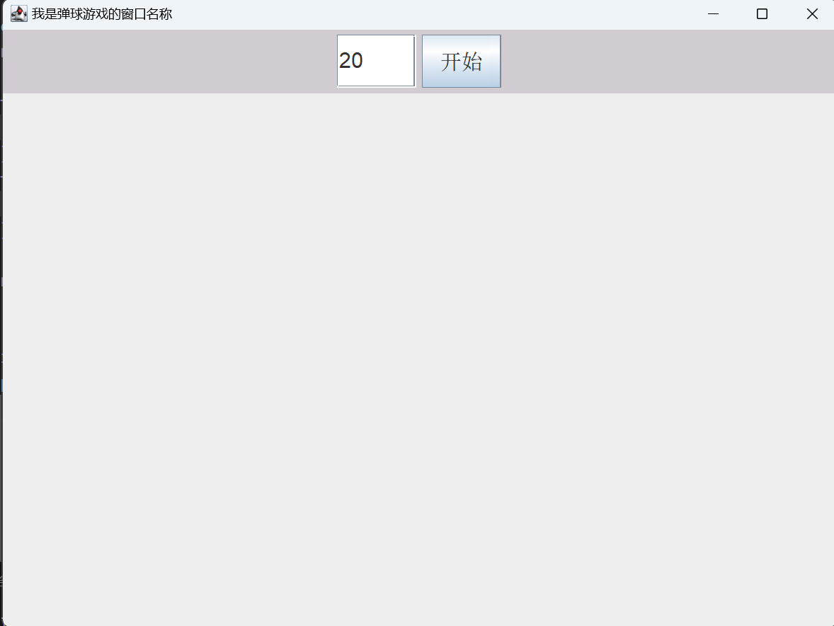

程序运行后，进入初始界面，此时可在输入框修改小球数目，输入的数目应为正整数，输入完成后按下回车完成修改，如果数值合法则修改成功，将弹出提示窗口，若非法则弹出对应窗口并将小球数目设置为20。

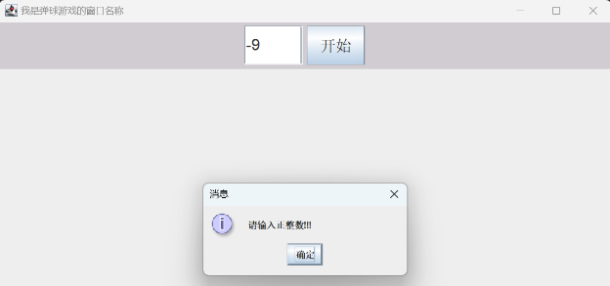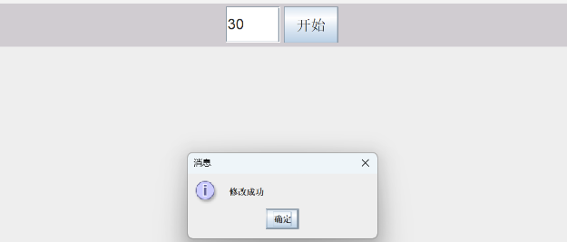

按下开始后开始游戏(若输入框未按下回车确认，此时将自动判定，非法输入将会重置为20，此时不会弹出对话框)

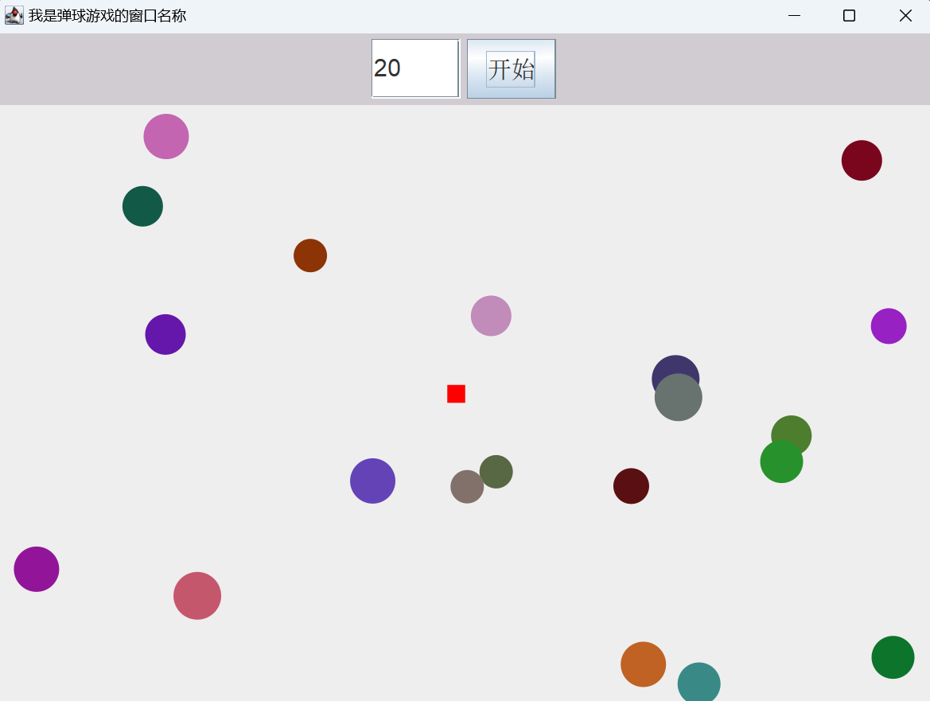

开始游戏后有短暂的无敌时间，防止小球刷新在鼠标起始位置。

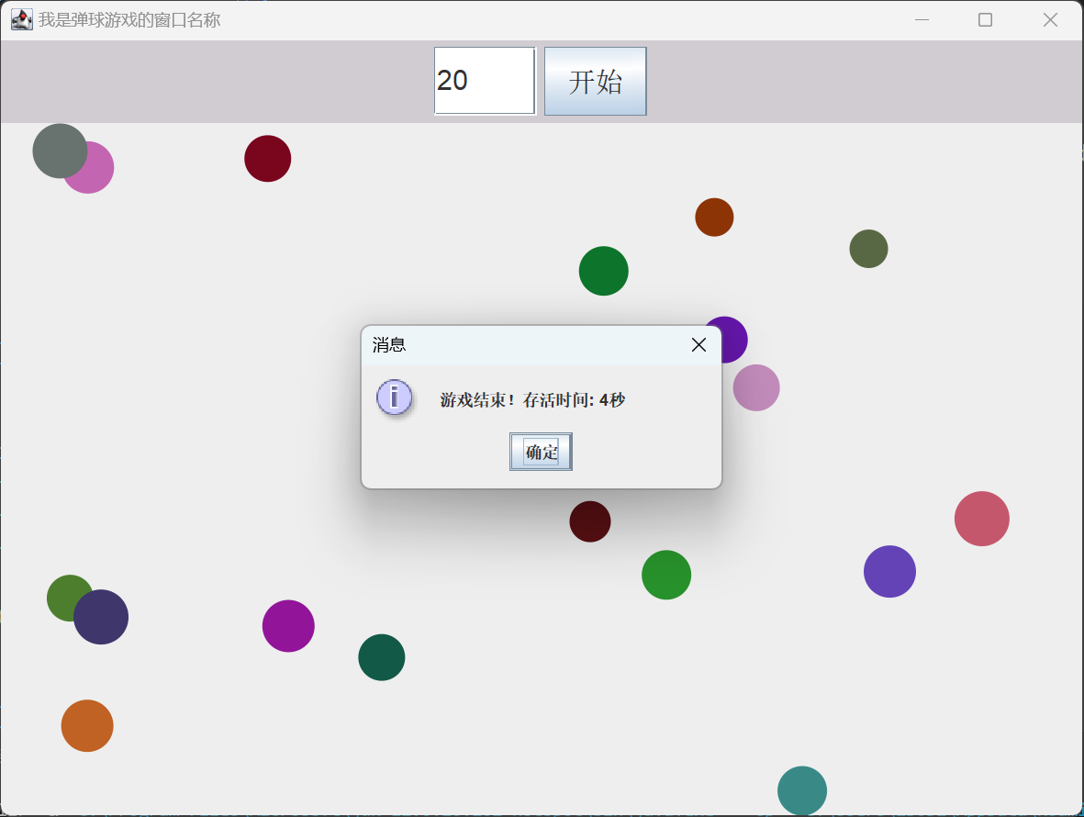

游戏结束后(碰撞到边框或者小球)将会弹出窗口，并显示存活时间。